UV 5.2: Von der Anweisung zum Algorithmus (ca. 12. Ustd.)
Inhaltsfeld  Inhaltliche Schwerpunkte | Übergeordnete Kompetenzerwartungen  Die Schülerinnen und Schüler …
- Information und Daten  - Daten und ihre Codierung  - Informationsgehalt von Daten  - Algorithmen  - Algorithmen und algorithmische Grundkonzepte  - Implementation von Algorithmen | - Argumentieren (A)  - formulieren Fragen zu einfachen informatischen Sachverhalten  - äußern Vermutungen zu informatischen Sachverhalten auf der Basis von Alltagsvorstellungen oder Vorwissen  - Modellieren und Implementieren (MI)  - erstellen informatische Modelle zu gegebenen Sachverhalten  - Darstellen und Interpretieren (DI)  - beschreiben einfache Darstellungen von informatischen Sachverhalten  - Kommunizieren und Kooperieren (KK)  - beschreiben einfache informatische Sachverhalte unter Verwendung von Fachbegriffen sachgerecht  - anstelle der vorherigen KE: erläutern informatische Sachverhalte unter Verwendung von Fachbegriffen sachgerecht  - setzen bei der Bearbeitung einer informatischen Problemstellung geeignete digitale Werkzeuge zum kollaborativen Arbeiten ein (MKR 1.2, 3.1)
Weitere Hinweise, Vereinbarungen und Absprachen:
… zur Vernetzung:
- Algorithmen werden im weiteren Unterrichtsverlauf in Informatik immer wieder eine Rolle spielen, z. B. in den Unterrichtsvorhaben „Codierungen zum Austausch und zur Verarbeitung von Nachrichten (UV 5.3) oder „Automaten in unserer Lebenswelt“ (UV 5.4)
… zu Synergien:
- Mathematik – Systematisierung von Rechenoperationen; Umgang mit Tabellenkalkulationsprogrammen

Vorhabenbezogenen Konkretisierung:

Dieses Unterrichtsvorhaben thematisiert grundlegende Strukturen algorithmischer Prozesse. Zum einen wird den Schülerinnen und Schülern die Notwendigkeit der Formulierung präziser Handlungsanweisungen verdeutlicht. Zum anderen erfahren die Schülerinnen und Schüler die Wichtigkeit der richtigen Chronologie von Anweisungen.
Die Schülerinnen und Schüler kennen diese Aspekte aus alltäglichen Vorgängen wie Abendrituale (Zähneputzen und ähnlichem) oder auch aus Back- und Kochrezepten. Hier werden sie zum ersten Mal angeleitet, diese Strukturen auch auf theoretischer Ebene anzuwenden. Eine formal chronologische Herangehensweise an eine theoretische Aufgabenstellung wird ihnen in vielen Bereichen des Lernens fächerübergreifend immer wieder begegnen.
Das Unterrichtsvorhaben ist so angelegt, dass es zu einem Großteil ohne die Nutzung von an der Schule verfügbaren Informatiksystemen durchgeführt werden kann. Erst am Ende wird den Schülerinnen und Schülern die Möglichkeit gegeben, das Gelernte am Rechner umzusetzen und zu erleben. Dabei vertiefen sie die Grundstrukturen und Funktionsweisen algorithmischer Prozesse.
Ein weiterführendes Unterrichtsvorhaben zum Thema Algorithmen erfolgt zu einem späteren Zeitpunkt im Übergang von Jahrgang 5 in den Jahrgang 6.
Hinweis: Im Idealfall sollten die Schülerinnen und Schüler schon im Vorfeld des Unterrichtsvorhabens Zugänge zum schuleigenen Netzwerk bekommen, können sich selbstständig anmelden und haben einen ungehinderten Zugang zum Internet. Falls das nicht möglich ist, sind Übungseinheiten auch unplugged denkbar.

Sequenzierung:  Fragestellungen | Kompetenzerwartungen des Kernlehrplans  Die Schülerinnen und Schüler | Didaktisch-methodische Anmerkungen und Empfehlungen
Ein Alien hat Hunger  Warum ist die Eindeutigkeit von Anweisungen wichtig?  (ca. 1 Ustd.) | - formulieren zu Abläufen im Alltag eindeutige Handlungsvorschriften (DI), | Plenum, Präsentation:  Die Lehrkraft nimmt die Rolle eines Aliens ein, der erst seit kurzem auf der Erde ist, entsetzlichen Hunger hat aber mit den hiesigen Gebräuchen nicht vertraut ist. Zu Beginn der Stunde stellt sich der Alien der Lerngruppe vor und erzählt seine Geschichte.  Unterrichtsgespräch:  Die Schülerinnen und Schüler sollen nun dem Alien dabei helfen seinen Hunger zu stillen. Er hat in einem Supermarkt ein Brötchen, Butter und Marmelade gekauft, weiß nun aber damit nichts anzufangen. Der Alien bittet nun die Schülerinnen und Schüler ihm zu helfen. Den Schülerinnen und Schülern ist es dabei lediglich gestattet dem Alien durch mündliche Anweisungen zu helfen.  Um den Schülerinnen und Schülern die Wichtigkeit der Unmissverständlichkeit bei der Formulierung einer Anweisung zu verdeutlichen, interpretiert der Alien alle unpräzisen Formulierungen absichtlich falsch. Dadurch sind die Schülerinnen und Schüler gezwungen ihre Formulierung zu präzisieren.  Partnerarbeit:  Anschließend bekommen die Schülerinnen und Schüler die Aufgabe ihrem Partner in der Rolle des Aliens verschiedene Tätigkeiten ausführen zu lassen.  Sicherung:  Abschließend werden die Erfahrungen, die die Schülerinnen und Schüler in der PA gemacht haben, diskutiert. Am Ende der Unterrichtseinheit sollte allen Schülerinnen und Schüler die Bedeutung der Eindeutigkeit von Anweisungen bewusst sein. Ziel dieser Stunde ist vor allem die Bewusstmachung der Schülerinnen und Schülern, wie wichtig in einer konfliktfreien und verständlichen Kommunikation eine präzise und eindeutige Formulierung ist. Unpräzise und mehrdeutige Formulierungen (ggf. auch durch Missachtung grammatikalischer Regeln) führen zwangsläufig zu Missverständnissen.

Sequenzierung:  Fragestellungen | Kompetenzerwartungen des Kernlehrplans  Die Schülerinnen und Schüler | Didaktisch-methodische Anmerkungen und Empfehlungen
Handlungsvorschriften in Stichworten oder PAP  Was ist ein Algorithmus?  (1 Ustd.) | - formulieren zu Abläufen aus dem Alltag eindeutige Handlungsvorschriften (DI),  - stellen eine ausgewählte Information in geeigneter Form als Daten formalsprachlich oder graphisch dar (DI),  - überführen Handlungsvorschriften in einen Programmablaufplan (PAP) oder ein Struktogramm (MI), | Plenum:  Anhand einer leicht zu verstehenden Handlungsvorschrift, zur Durchführung einer alltäglichen Tätigkeit, wird den Schülerinnen und Schülern erklärt, was ein Algorithmus ist. Anschließend wird gemeinsam eine einfache Definition für einen Algorithmus formuliert.  Beispiel: „Ein Algorithmus ist eine Handlungsvorschrift zur Lösung eines Problems in endlich vielen Schritten. Diese Handlungsvorschrift besteht aus einer Folge von eindeutig ausführbaren Anweisungen.“  Unterrichtsgespräch:  Exemplarisch wird an dem Beispiel des vorgestellten Problems der letzten Stunde gemeinsam eine chronologische Auflistung der Handlungsvorschriften in Stichworten erstellt. [1a] Dabei wird auf die richtige Reihenfolge geachtet. (Eine wiederholte Handlung z.B. das mehrfache Auftragen von Butter auf die Brötchenhälfte zählt an dieser Stelle als eine Handlungsvorschrift) Als Hilfestellung kann einer Lerngruppe mit Sprach- und Vokabelschwierigkeiten eine Stichwortliste [1c] mit und ohne Symbole hierfür zur Verfügung gestellt werden.  Den Schülerinnen und Schülern werden Stichwortauflistungen nach oben genanntem Beispiel zu alltäglichen Tätigkeiten präsentiert. [2a] Die Schülerinnen und Schüler sollen den Auflistungen die passende Tätigkeit zuordnen.  Gruppenarbeit:  Mit Hilfe eines Placemat entwickeln die Schülerinnen und Schüler schriftliche Handlungsanweisungen für eine vorgegebene Tätigkeit (stichpunktartig in chronologischer Reihenfolge). Jede Gruppe bekommt dabei eine unterschiedliche Tätigkeit zugeteilt.  vertiefende Differenzierungsmöglichkeit  Unterrichtsgespräch:  Exemplarisch wird an dem Beispiel des vorgestellten Problems der letzten Stunde gemeinsam die Handlungsvorschriften in ein PAP überführt. [1b] Dabei wird die formell richtige Darstellung erläutert.  Den Schülerinnen und Schülern werden PAP zu alltäglichen Tätigkeiten präsentiert. [2b] Die Schülerinnen und Schüler sollen den PAP die passende Tätigkeit zuordnen.  Gruppenarbeit:  Mit Hilfe eines Placemat entwickeln die Schülerinnen und Schüler schriftliche Handlungsanweisungen für eine vorgegebene Tätigkeit (stichpunktartig in chronologischer Reihenfolge) und überführen diese in ein PAP. Jede Gruppe bekommt dabei eine unterschiedliche Tätigkeit zugeteilt.  Sicherung:  Als Ergebnissicherung bietet sich an dieser Stelle ein Museumsgang an.

Sequenzierung:  Fragestellungen | Kompetenzerwartungen des Kernlehrplans  Die Schülerinnen und Schüler | Didaktisch-methodische Anmerkungen und Empfehlungen
Erster Flug durchs Asteroidenfeld  (eindeutige Kommandos)  Kann ich Anweisungen blind vertrauen?  (1-2 Ustd.) | - formulieren zu Abläufen aus dem Alltag eindeutige Handlungsvorschriften (DI),  - führen Handlungsvorschriften schrittweise aus (MI), | Plenum:  Die Lehrkraft schlüpft erneut in die Rolle des Aliens und erzählt den Schülerinnen und Schülern wie sie/er mit ihrem/seinem Raumschiff durch ein Asteroidenfeld geflogen ist. Aufgrund technischer Schwierigkeiten konnte er dabei nichts sehen und musste sich bei der Navigation auf die Sprachkommandos seines Copiloten verlassen. Nur durch perfekte Zusammenarbeit war ihnen die Durchquerung des Asteroidenfeldes möglich. Um für solche Situationen gewappnet zu sein absolvieren die Schülerinnen und Schülern nun ein Pilotentraining.  Unterrichtsgespräch:  In der Klasse oder im Flur wird ein kleiner Hindernisparcours aufgebaut. Nacheinander versuchen einzelne Schülerinnen und Schülern einen Mitschüler, dem die Augen verbunden wurden, mit Hilfe verbaler Kommandos durch den Parcours (Asteroidenfeld) zu leiten. Dabei werden die verwendeten Kommandos fortlaufend auf ihre Funktionalität und Eindeutigkeit überprüft.  (Wenn die Datenschutzrechtlichen Voraussetzungen gegeben sind, kann diese Unterrichtsphase zur Weiterarbeit in der nächsten Stunde auf Video aufgenommen werden.)  Zwischensicherung:  Am Ende der Stunde werden Faktoren ermittelt, die dazu beitragen, dass Kommandos besonders funktional und eindeutig sind (z.B. durch Präzision von Kommandos wie: eine Linksdrehung um 90°). Diskussion:  Welche Kommandos waren besonders hilfreich? Was muss beim Geben von Kommandos beachtet werden?  Partnerarbeit:  Die Schülerinnen und Schülern bekommen eine Tischvorlage [3] mit einem Labyrinth (Asteroidenfeld). Die Schülerinnen und Schülern geben ihren Partnern Kommandos, mit deren Hilfe sie eine Legofigur durch das Labyrinth steuern können. Durch einen Sichtschutz können sie dabei die Tischvorlage ihres Partners nicht sehen (ähnlich dem Spiel „Schiffe versenken“). Zur Bewältigung der Aufgabe dürfen die Schülerinnen und Schülern maximal vier verschiedene Kommandos nutzen. (z.B. vorwärtsgehen, rückwärtsgehen, rechtsdrehen, linksdrehen)

Sequenzierung:  Fragestellungen | Kompetenzerwartungen des Kernlehrplans  Die Schülerinnen und Schüler | Didaktisch-methodische Anmerkungen und Empfehlungen
Mit Symbolen durchs Asteroidenfeld  Kann ich einen Algorithmus mit Hilfe von Symbolen darstellen?  (1-2 Ustd.) | - formulieren zu Abläufen aus dem Alltag eindeutige Handlungsvorschriften (DI),  - stellen eine ausgewählte Information in geeigneter Form als Daten formalsprachlich oder graphisch dar (DI),  - führen Handlungsvorschriften schrittweise aus (MI),  - überprüfen die Wirkungsweise eines Algorithmus durch zielgerichtetes Testen (MI) (MKR 6.2) | Plenum:  Am Beispiel des Asteroidenfeldes (ggf. Videoaufzeichnung der letzten Stunde zur Reaktivierung zeigen) aus der vorherigen Unterrichtseinheit wird gemeinsam ein Algorithmus für die Durchquerung des Asteroidenfeldes in symbolischer Darstellung entwickelt.  Gruppenarbeit:  Die Schülerinnen und Schülern bekommen verschiedene Szenarien vorgegeben. In diesen sollen sie eine Rakete zum Mars fliegen lassen. Dafür müssen die Schülerinnen und Schülern arbeitsteilig in Dreiergruppen Algorithmen entwickeln, testen und debuggen (suchen Fehler und beheben). Tischvorlage in [3] Beispiele in [4]  Sicherung:  Im Plenum werden die Erfahrungen der Gruppen gesammelt und erste Überlegungen zum Vereinfachen von Algorithmen durch die Wiederholung einzelner Schritte (Hinführung zum Thema der Unterrichtsstunde: “Zählschleifen”) angestellt.  Hierfür bietet es sich an auf die in [4] beschriebene Beispiele zurückzugreifen.

Sequenzierung:  Fragestellungen |  |  | Kompetenzerwartungen des Kernlehrplans  Die Schülerinnen und Schüler können |  | Didaktisch-methodische Anmerkungen und Empfehlungen
Eigene Szenarien des Asteroidenfelds (entwickeln, testen und debuggen)  Wie kann ich einen Algorithmus mit Hilfe von Symbolen darstellen?  (1-2 Ustd.) |  | - formulieren zu Abläufen aus dem Alltag eindeutige Handlungsvorschriften (DI),  - führen Handlungsvorschriften schrittweise aus (MI),  - implementieren Algorithmen in einer visuellen Programmiersprache (MI), (MKR 6.1, 6.3)  - überprüfen einen Algorithmus auf Korrektheit durch zielgerichtetes Testen (MI),  - stellen eine ausgewählte Information in geeigneter Form als Daten formalsprachlich oder graphisch dar (DI), |  | Plenum:  Die Schülerinnen und Schülern werden darüber informiert, dass sie in ihren Gruppen eigene Szenarien für eine Reise zum Mars entwickeln sollen, zu deren Lösung von den übrigen Gruppen Algorithmen entwickelt werden sollen.  An einem Beispiel werden die Gestaltungsmöglichkeiten für mögliche Schülerszenarien erläutert:  - Einbau von Hindernissen  - Beschränkung der Navigationsmöglichkeiten (die Rakete kann sich nur rechtsherum drehen)  - Derselbe Befehl darf nur 3-mal hintereinander verwendet werden.  - etc.  (Alternativ können an dieser Stelle auch weitere von der Lehrkraft entwickelte und vorgegebene Szenarien ausgeteilt werden, um zu komplizierte Szenarien der Schülerinnen und Schülern zu vermeiden)  Gruppenarbeit:  Die Schülerinnen und Schülern entwickeln, testen und debuggen (suchen Fehler und beheben) in Gruppen eigene Szenarien. Hierfür wird ihnen eine Tischvorlage [3] oder die vorgefertigten Szenarien zur Verfügung gestellt. [7]  Die Gruppen tauschen die Szenarien untereinander aus.  Zu diesen werden passende Algorithmen entwickelt, getestet und debuggt. Zur Dokumentation des Entwicklungsprozesses erhalten die Gruppen eine Tischvorlage [6]  Sicherung:  Im Plenum werden die Erfahrungen der Gruppen gesammelt und ggf. die Überlegungen zum Vereinfachen von Algorithmen durch Wiederholung einzelner Schritte (Hinführung zum Thema der nächsten Unterrichtsstunde: “Zählschleifen”) vertiefend aufgegriffen.
Sequenzierung:  Fragestellungen | Kompetenzerwartungen des Kernlehrplans  Die Schülerinnen und Schüler können |  |  | Didaktisch-methodische Anmerkungen und Empfehlungen
Entscheidungs-anweisungen  und Modularisierung  Wie kann ich alternative Handlungsanweisungen darstellen?  (1 Ustd.) | - formulieren zu Abläufen aus dem Alltag eindeutige Handlungsvorschriften (DI),  - stellen eine ausgewählte Information in geeigneter Form als Daten formalsprachlich oder graphisch dar (DI),  - identifizieren in Handlungsvorschriften Anweisungen und die algorithmischen Grundstrukturen Sequenz, Verzweigung und Schleife (MI), (MKR 6.2)  - implementieren Algorithmen unter Berücksichtigung des Prinzips der Modularisierung (MI), (MKR 6.2, 6.3) |  |  | Plenum:  Die Rakete soll zum Mars fliegen, aber nur, wenn der Treibstoff reicht. Falls nicht, dann soll die Rakete vorher noch einmal zum Nachtanken zur Erde fliegen.  Die Schülerinnen und Schüler sollen mit eigenen Worten beschreiben, welche Überlegungen der Pilot machen muss und welche Entscheidung er entsprechend treffen muss.  Beispiel: „Ich schaue nach, ob ich noch genug Treibstoff habe. Wenn ja, dann fliege ich direkt zum Mars. Ansonsten fliege ich erst einmal zur Erde, tanke auf und fliege von dort aus zum Mars.“  Gruppenarbeit:  Die Schülerinnen und Schüler werden in drei Gruppen eingeteilt. Die erste Gruppe formuliert eine Befehlssequenz zum direkten Flug zum Mars, die zweite Gruppe eine Befehlssequenz zum Flug zur Erde und die dritte Gruppe eine Befehlssequenz zum Flug von der Erde zum Mars. Die einzelnen Sequenzen werden auf Plakaten notiert. Jeder Sequenz wird ein passender Name zugeordnet, der deren Funktion genau beschreibt (z. B. „Fliege zum Auftanken zur Erde“, „Fliege direkt zum Mars“, „Fliege von der Erde zum Mars“).  Für die Beschreibung des gesamten Lösungsalgorithmus werden jetzt nur die Namen der einzelnen Sequenzen genutzt.  vertiefende Differenzierungsmöglichkeit:  An dieser Stelle kann schon eine Sicherung des Fachbegriffes „Modularisierung“ erfolgen:  „Eine Sequenz, die ein Bauteil einer Lösung für ein komplexeres Problem ist, nennt man Modul. Die Aufteilung der Lösung eines Problems in die Lösung von Teilproblemen nennt man Modularisierung.“  Plenum:  Die Lösung des Gesamtproblems wird nun analog zum Waffelrezept als PAP dargestellt. Die alternativen Ausfügrungen der Sequenzen in Abhängigkeit von der Antwort auf die Frage nach dem Treibstoff wird somit verdeutlicht.  Sicherung (für alle SuS):  Eine Bedingung, die den weiteren Verlauf eines Algorithmus bestimmt, nennt man Entscheidungsanweisung. In der anschießenden Verzweigung wird festgelegt, welcher Verlauf in Abhängigkeit von der Bedingung ausgeführt wird.  Übung:  Die Schülerinnen und Schüler sollen sich aus den vorhandenen Szenarien der letzten Stunde eins heraussuchen und so erweitern, dass an einer Stelle eine Entscheidung mit alternativen Abläufen entsteht. Dazu sollen sie die Aufgabenstellung für die Rakete in der Form: „Wenn …, dann …, ansonsten …“ formulieren.  vertiefende Differenzierungsmöglichkeit:  Die Schülerinnen und Schüler sollen den zusätzlich die Lösung ihrer Aufgabenstellung mit Hilfe von Modulen als PAP darstellen.

Sequenzierung:  Fragestellungen | Kompetenzerwartungen des Kernlehrplans  Die Schülerinnen und Schüler können | Didaktisch-methodische Anmerkungen und Empfehlungen
Zählschleifen und Wiederholungsstrukturen Kann ich die Darstellung eines Algorithmus verkürzen?  (1 Ustd.) | - formulieren zu Abläufen aus dem Alltag eindeutige Handlungsvorschriften (DI),  - führen Handlungsvorschriften schrittweise aus (MI),  - implementieren Algorithmen in einer visuellen Programmiersprache (MI), (MKR 6.2)  - überprüfen einen Algorithmus durch zielgerichtetes Testen (MI), (MKR 6.2)  - stellen eine ausgewählte Information in geeigneter Form als Daten formalsprachlich oder graphisch dar (DI),  - identifizieren in Handlungsvorschriften Anweisungen und die algorithmischen Grundstrukturen Sequenz, Verzweigung und Schleife (MI), (MKR 6.2)  - implementieren Algorithmen unter Berücksichtigung des Prinzips der Modularisierung (MI), (MKR 6.1, 6.3) | Plenum:  Die Schülerinnen und Schüler erhalten nun die Aufgabe, die Rakete am Rande des folgenden Asteroidenfelds zu steuern:  Unterrichtsgespräch:  Nun soll gemeinsam ein Steuerungsalgorithmus entwickelt und für alle sichtbar aufgeschrieben werden. Hierfür wird auf die festgelegten Symbole (für die Befehle: Schritt vor, linksdrehen und rechtsdrehen) zurückgegriffen.  Ein/eine SoS nimmt die Rolle des Piloten ein und begibt sich auf den Startpunkt im Asteroidenfeld.  Anhand des an der Tafel notierten Algorithmus wird bei den Schülerinnen und Schüler der Wunsch erzeugt, eine verkürzte Schreibweise zu entwickeln.  Arbeitsanweisung:  Steuere die Rakete zum Mars. Deine Anweisungsfolge soll dabei möglichst kurz sein.  Nutze die Möglichkeit der Wiederholung von Anweisungen!  Im Zuge des Unterrichtsgespräches wird die Zählschleife eingeführt. Muss ein Kommando mehrfach verwendet werden, wird dem Symbol die Anzahl der notwendigen Wiederholungen vorangestellt.  Ergebnis:  6 x  7 x  vertiefende Differenzierungsmöglichkeit:  Der Algorithmus soll mit Hilfe eines PAP dargestellt werden. Im Zuge des Unterrichtsgespräches wird die Wiederholungsstruktur eingeführt, die die mehrfache Nennung eines Kommandos abkürzt. Um den Algorithmus von der konkreten Vorgabe des Asteroidenfeldes unabhängig und entsprechend allgemeingültiger zu machen, wird hier keine Zählschleife benutzt, sondern die Wiederholung von Bedingungen abhängig gemacht.  Unterrichtsgespräch  Die Schülerinnen und Schüler sollen überlegen, womit die Rakete ausgestattet werden muss, damit sie ein mögliches Hindernis „erkennt“. Eine mögliche Erkenntnis kann sein, dass die Rakete mit einer Kamera, also einem optischen Sensor ausgestattet ist und erkennt, ob im direkten Feld vor ihr ein Hindernis ist oder nicht. Daraus kann dann eine sogenannte kopfgesteuerte Wiederholungsstruktur entwickeln, bei der vor der Ausführung eines Kommandos immer erst überprüft wird, ob die Bedingung zur Ausführung erfüllt ist oder nicht.  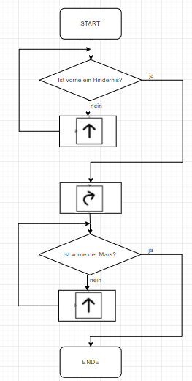  Übungsphase, Partnerarbeit:  Aufgabe:  Verkürzt eure Algorithmen aus den letzten Stunden mit Hilfe der Zählschleife (bzw. Wiederholungsstruktur) und notiert diese in der korrekten Form.  Sicherung:  Am Ende der Stunde werden die Erfahrungen der Schüler zusammengefasst und diskutiert. Gemeinsam wird eine Definition für eine algorithmische Zählschleife (bzw. Wiederholungsstruktur) formuliert und an der Tafel festgehalten.  Beispiel:  „Bei einer Zählschleife wird eine Anweisung (oder ein Anweisungsblock) in einer festgelegten Anzahl wiederholt.“  Vertiefende Differenzierungsmöglichkeit:  „Bei einer Wiederholungsstruktur wird eine Anweisung (oder ein Anweisungsblock) unter einer bestimmten Bedingung wiederholt.“

Sequenzierung:  Fragestellungen | Kompetenzerwartungen des Kernlehrplans  Die Schülerinnen und Schüler können | Didaktisch-methodische Anmerkungen und Empfehlungen
Wiederholungsanweisung Modularisierung  Kann ich die Darstellung eines Algorithmus verkürzen?  (1 Ustd.) | - formulieren zu Abläufen aus dem Alltag eindeutige Handlungsvorschriften (DI),  - führen Handlungsvorschriften schrittweise aus (MI),  - implementieren Algorithmen in einer visuellen Programmiersprache (MI),  - überprüfen einen Algorithmus durch zielgerichtetes Testen (MI), (MKR 6.2)  - stellen eine ausgewählte Information in geeigneter Form als Daten formalsprachlich oder graphisch dar (DI),  - implementieren Algorithmen unter Berücksichtigung des Prinzips der Modularisierung (MI), (MKR 6.1, 6.3)  - identifizieren in Handlungsvorschriften Anweisungen und die algorithmischen Grundstrukturen Sequenz, Verzweigung und Schleife (MI), (MKR 6.2) | Übungsstunde:  Die Schülerinnen und Schüler erhalten nun verschiedene Aufgaben, die Rakete jeweils durch das Asteroidenfeld zu steuern.  Dabei kann je nach Niveaustufe die symbolhafte Darstellung oder der PAP genutzt werden. Aus kann hier ein unterschiedlicher Schwerpunkt auf die Zählschleife, die Wiederholungsstruktur oder die Modularisierung gelegt werden.  [8]

Sequenzierung:  Fragestellungen | Kompetenzerwartungen des Kernlehrplans  Die Schülerinnen und Schüler können | Didaktisch-methodische Anmerkungen und Empfehlungen
Digitale Umsetzung  Einführung in die visuelle Programmierung mit Befehlsfolgen  (1 Ustd.) | - führen Handlungsvorschriften schrittweise aus (MI),  - implementieren Algorithmen in einer visuellen Programmiersprache (MI),  - identifizieren in Handlungsvorschriften Anweisungen und die algorithmischen Grundstrukturen Sequenz, Verzweigung und Schleife (MI),  - überprüfen einen Algorithmus durch zielgerichtetes Testen (MI), (MKR 6.2) | Plenum:  Unser Roboter soll Aufgaben bewältigen. Dafür müssen wir ihn programmieren.  Erste Aufgabe einblenden Jugendwettbewerb Informatik – Aufgabe „Bausteine zusammensetzen“ in Grundbausteine – Einführung (jwinf.de) [9]  Impulse im Plenum:  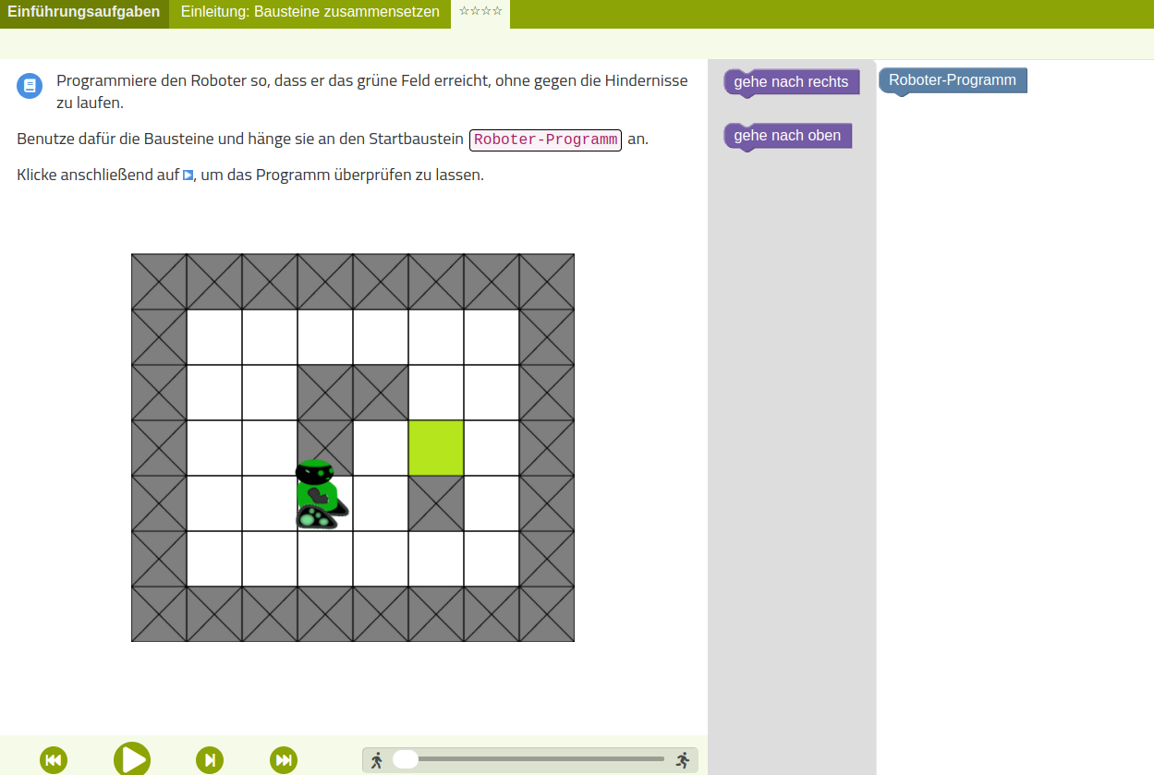  - Beschreibt die dargestellte Seite (linker Bereich, rechter Bereich, untere Leiste, obere Menüleiste, ...).  - Lest die Texte auf der Seite vor.  - Stellt eine Vermutung auf, wie man den Roboter programmieren könnte? (ggf. Antworten der Schülerinnen und Schüler an Tafel fixieren)  Aufgabe (Partnerarbeit):  Öffnet die Seite (https://jwinf.de/task/1) und programmiert den Roboter.  Vertiefungsaufgabe für die Schnellen (Partnerarbeit):  - Erläutert die Programmierumgebung! (ggf. Arbeitsblatt mit „Strichen“ vorbereiten, die von den schnellen Schülerinnen und Schüler beschriftet werden sollen)  - Was bedeuten die einzelnen Buttons?  Zwischensicherung:  Beschriftung der Programmierumgebung  Übungsphase in Partnerarbeit:  Jugendwettbewerb Informatik – Aufgabe „Befehlsfolgen“ in Grundbausteine – Einführung (jwinf.de) [10]  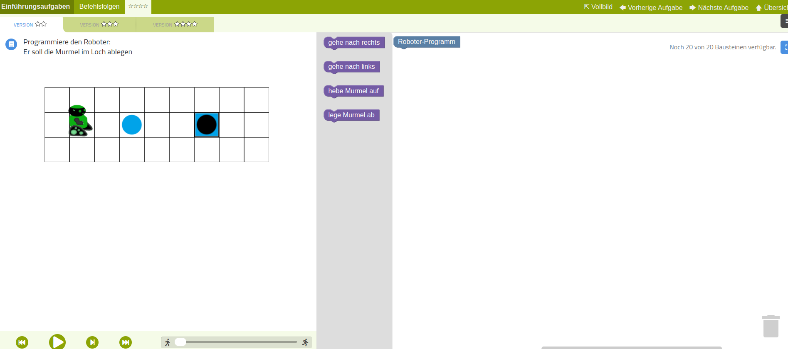  Vertiefungsaufgaben: Hinweis auf Vertiefungsaufgaben (die drei unterschiedlichen Versionen mit Sternchen)  Präsentationsphase:  Schülerinnen und Schüler-Gruppen präsentieren Ihre Lösung.  Sicherungsphase im Plenum / Tafelbild:  - Was geschieht, wenn man zwei Puzzleteile (von der Reihenfolge her) tauscht?  - Gibt es ggf. mehrere Lösungen?  - Woraus besteht das gesamte Roboter-Programm?  - aus einer Sequenz von einzelnen (Grund-) Befehlen (lilafarbene Bausteine: z. B. Gehe nach rechts, gehe nach links, hebe Murmel auf, lege Murmel ab)

Sequenzierung:  Fragestellungen | Kompetenzerwartungen des Kernlehrplans  Die Schülerinnen und Schüler | Didaktisch-methodische Anmerkungen und Empfehlungen
Digitale Umsetzung der Zählschleife  Wiederholungen mit einer visuellen Programmierung implementieren  (1 Ustd.) | - führen Handlungsvorschriften schrittweise aus (MI),  - implementieren Algorithmen in einer visuellen Programmiersprache (MI),  - identifizieren in Handlungsvorschriften Anweisungen und die algorithmischen Grundstrukturen Sequenz, Verzweigung und Schleife (MI),  - überprüfen einen Algorithmus durch zielgerichtetes Testen (MI), (MKR 6.2) | Jugendwettbewerb Informatik – Aufgabe „Wiederholungen“ in Grundbausteine – Einführung (jwinf.de) [11]  Plenum:  Anknüpfen an Vorwissen:  - Nennt die dargestellten (Grund-) Befehle (lilafarbene Bausteine: z. B. Gehe nach rechts, gehe nach links, hebe Murmel auf, lege Murmel ab).  - Welches Bauteil ist neu?  - Zählschleife (Wiederholung)  - Stellt eine Vermutung an, welchen Zweck dieses Bauteil erfüllt. (ggf. Schülerinnen und Schüler -Antworten an Tafel fixieren)  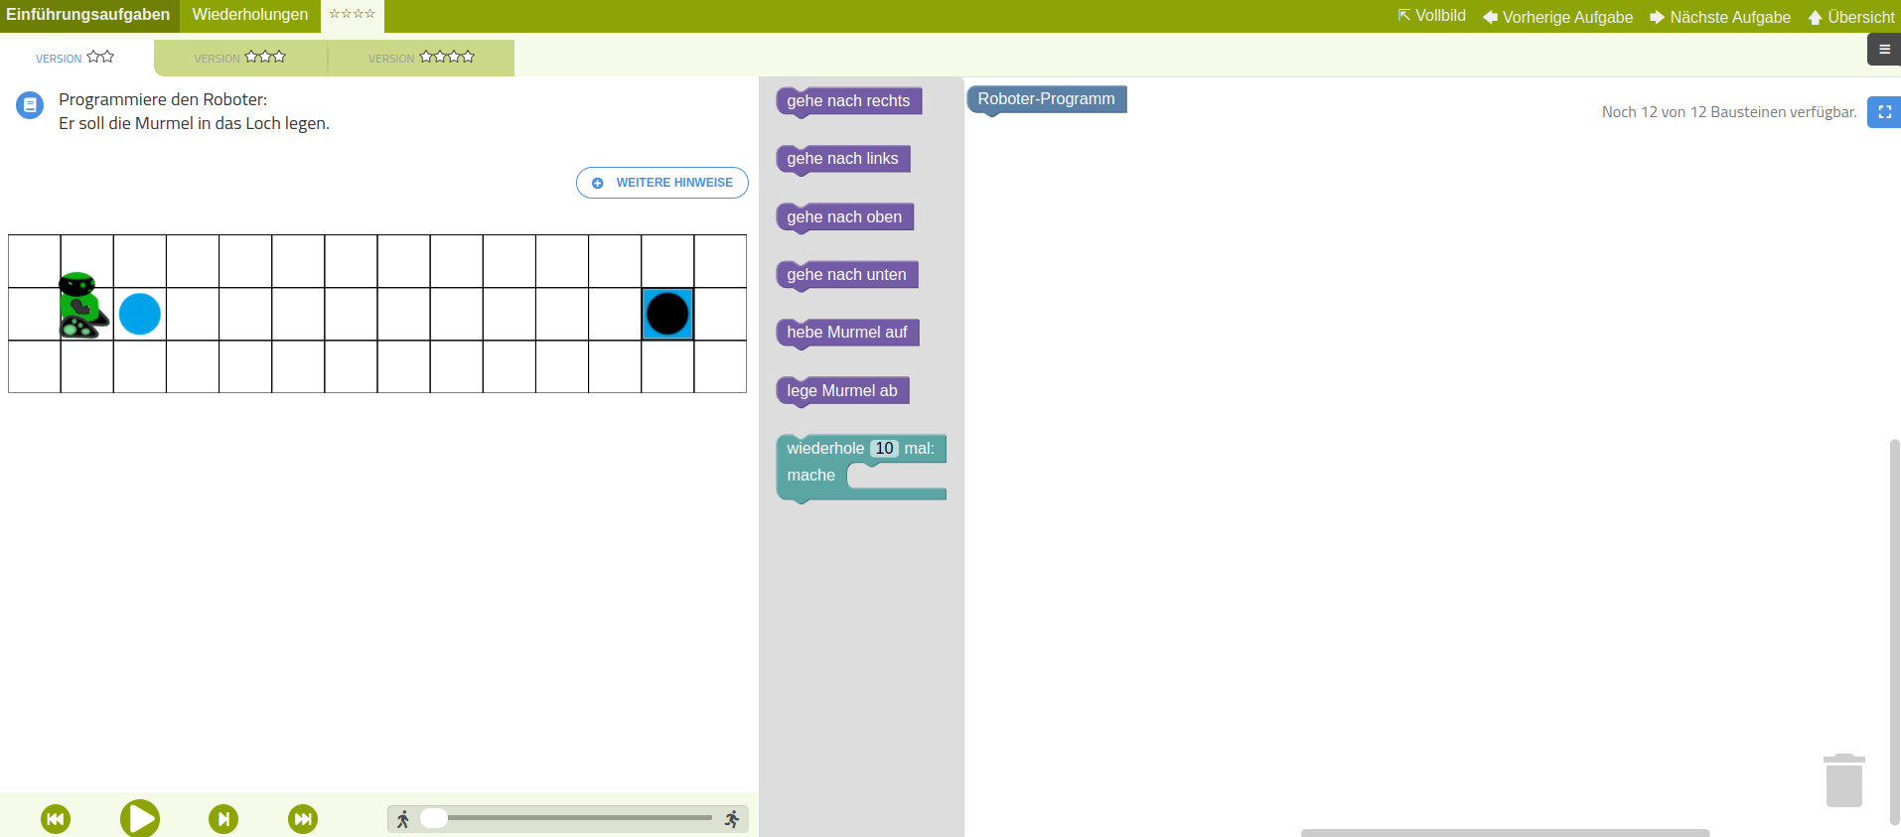  Übungsphase in Partnerarbeit:  (analog zum vorherigen) Präsentationsphase:  (analog zum vorherigen) Sicherungsphase im Plenum / Tafelbild:  - Was geschieht, wenn man zwei Puzzleteile (von der Reihenfolge her) tauscht?  - Gibt es ggf. mehrere Lösungen?  - Wie funktioniert die Zählschleife (Wiederholung)?  - Schleifenkopf  - Schleifenrumpf  - Alle Bausteine im Schleifenrumpf werden x Mal ausgeführt.

weiterführendes Material:
Nr. | URL / Quellenangabe | Kurzbeschreibung des Inhalts / der Quelle
1a | Beispiel einer chronologischen Liste von Handlungsanweisungen - Alien | selbsterstelltes Arbeitsblatt (als Anlage)
1b | Programmablaufplan - Alien  (PAP ggf. auch mit den ausführlicheren Anweisungen aus 1a möglich) | selbsterstelltes Arbeitsblatt (als Anlage)
1c | Unsortierte Wortliste mit Bildern – Alien | selbsterstelltes Arbeitsblatt (als Anlage)
2a | Chronologische Stichwortliste von Tätigkeiten | selbsterstelltes Arbeitsblatt (als Anlage)
2b | Flussdiagramme von Tätigkeiten | selbsterstelltes Arbeitsblatt (als Anlage)
3 | Tischvorlage Asteroidenfeld  Asteroidenfeld und einzelne Grafikelemente befinden sich als verschiebbare Grafiken im Arbeitsblatt
4 | https://csunplugged.org/en/topics/kidbots/unit-plan/sending-a-rocket-to-mars/ | CS Unplugged ist eine Sammlung kostenloser Lernaktivitäten, durch die Informatik anhand von anregenden Spielen und Aufgaben mit Karten, Bindfaden, Wachsstiften und viel Herumrennen gelehrt wird. Es wurde ursprünglich entwickelt, damit sich junge Schülerinnen und Schüler kopfüber in das Thema Informatik stürzen können und dabei mit ähnlichen Fragen und Problemstellungen konfrontiert werden, denen sich Informatiker ausgesetzt sehen, jedoch ohne zuerst Programmieren lernen zu müssen.
5 | Eigene Szenarien und Algorithmen | selbsterstelltes Arbeitsblatt (als Anlage)
6 | Entwickeln, Testen, Debuggen | selbsterstelltes Arbeitsblatt (als Anlage)
7/8 | Fertige Szenarien | selbsterstelltes Arbeitsblatt (als Anlage)
9 | Jugendwettbewerb Informatik – Aufgabe „Bausteine zusammensetzen“ in Grundbausteine – Einführung (jwinf.de) | Ausgewählte Trainingsaufgaben vom Jugendwettbewerb Informatik, die man blockbasiert und interaktiv im Webbrowser bearbeiten kann.  Hier: Übungsaufgabe zu Sequenzen
10 | Jugendwettbewerb Informatik – Aufgabe „Befehlsfolgen“ in Grundbausteine – Einführung (jwinf.de) | Ausgewählte Trainingsaufgaben vom Jugendwettbewerb Informatik, die man blockbasiert und interaktiv im Webbrowser bearbeiten kann.  Hier: Weitere Übungsaufgaben zu Sequenzen
11 | Jugendwettbewerb Informatik – Aufgabe „Wiederholungen“ in Grundbausteine – Einführung (jwinf.de) | Ausgewählte Trainingsaufgaben vom Jugendwettbewerb Informatik, die man blockbasiert und interaktiv im Webbrowser bearbeiten kann.  Hier: Übungsaufgaben zur Zählschleife
Hinweis zu den verwendetet Abbildungen: Die Abbildungen sind beispielhaft gewählt. Sie wurden selbst erstellt und unterliegen (sofern nicht angegeben) keinen Urheberrechtsansprüchen.

(letzter Zugriff auf die URL: 05.11.2021)
[Diese Liste/Diese Veröffentlichung/Dieses Angebot enthält Links zu externen Websites Dritter, auf deren Inhalte QUA-LiS NRW keinen Einfluss hat. Dementsprechend obliegt die Einhaltung der datenschutzrechtlichen Regelungen dem jeweiligen Anbieter bzw. Betreiber. Im Sinne der gesetzlichen Gesamtverantwortung für den Datenschutz an Schulen prüfen Schulleitungen daher vor einem Einsatz der genannten Quellen eigenverantwortlich, inwieweit und unter welchen Bedingungen die Nutzung der genannten Quellen für den beabsichtigten Zweck datenschutzrechtskonform möglich ist. Ggf. resultiert aus einer solchen Prüfung im konkreten Fall, dass die allgemeine Nutzung weitestgehend nur auf freiwilliger Basis möglich ist, d.h. Schülerinnen und Schüler (oder deren Erziehungsberechtige) bzw. Lehrerinnen und Lehrer nicht oder nur eingeschränkt zur Nutzung verpflichtet werden können.]

Anlage | 1a | Beispiel einer chronologischen Liste von Handlungsanweisungen- Alien

- Nimm das Messer in die Hand
- Schneide das Brötchen horizontal in 2 Hälften
- Nimm eine Brötchenhälfte in die andere Hand
- Tunke das Messer in die Butter
- Nimm Butter auf
- Verstreiche die Butter auf der Innenseite des Brötchens
- Lege das Messer und die Brötchenhälfte zur Seite
- Öffne das Marmeladenglas
- Nimm das Messer in die Hand
- Nimm die Brötchenhälfte in die andere Hand
- Tunke das Messer in die Marmelade
- Nimm die Marmelade mit dem Messer auf
- Verteile die Marmelade auf der Brötchenhälfte

Anlage | 1b | Programmablaufplan - Alien  (PAP ggf. auch mit den ausführlicheren Anweisungen aus 1a möglich)

Start
Nein
Ende
Brötchen teilen
Brötchenhälfte aufnehmen
Butter mit Messer aufnehmen
Butter auf Brötchen streichen
Marmeladenglas geöffnet?
Messer aufnehmen
Marmelade aufnehmen
Ja
Marmelade auf Brötchen streichen
Messer und Brötchen ablegen
Marmeladenglas öffnen
Messer und Brötchen aufnehmen
Anlage | 1c | Unsortierte Wortliste mit Bildern – Alien

Messer
Hand
Brötchen
Hälften
Butter | 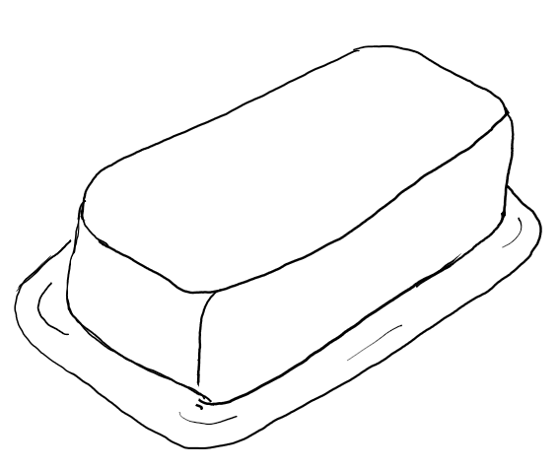
Marmelade
Marmeladen-glas

Anlage | 2a | Chronologische Stichwortliste von Tätigkeiten (Beispiel)

- Butter schaumig schlagen
- Zucker hinzugeben
- Vanillezucker hinzugeben
- erneut schaumig schlagen
- Mehl hinzugeben
- Backpulver hinzugeben
- Eier hinzugeben
- Milch hinzugeben

- vermengen
- ruhen lassen
- Portionsweise in das Eisen geben
- ausbacken
Waffeln backen
Anlage | 2b | Flussdiagramm von Tätigkeiten
Start
Ende
Ruhen lassen
Ja
herausnehmen
ausbacken
eine Portion ins Eisen geben
Masse vorhanden?
Butter schaumig schlagen
Nein
Zucker hinzugeben
Vanillezucker hinzugeben
Masse schaumig schlagen
Mehl hinzugeben
Backpulver hinzugeben
Eier hinzugeben
Milch hinzugeben
Masse vermengen

Anlage | 3 | Tischvorlage Asteroidenfeld (Graphiken verschiebbar)

Anlage | 5 | Tischvorlage Asteroidenfeld blanko (Eigene Szenarien und Algorithmen)

Anlage | 6 | Algorithmen – entwickeln, testen, debuggen

 |  |  | Versuch 3 |  |  |  | Versuch 2 |  |  |  | Versuch 1

Anlage | 7 | Fertige Szenarien

Anregungen für weitere Szenarien, die den Schülerinnen und Schülern zur Verfügung gestellt werden können:

Szenario 1: | Erlaubte Anweisungen: | Arbeitsauftrag:  Steuere die Rakete mit einer eindeutigen Anweisungsfolge zum Mars.  Ergebnis:  Nur eine eindeutige Lösung
Szenario 2: | Erlaubte Anweisungen: | Arbeitsauftrag:  Steuere die Rakete auf dem kürzesten Weg zum Mars. Finde mindestens zwei verschiedenen Möglichkeiten.  Ergebnis: mehrere eindeutige Lösungen.
Szenario 3: | Erlaubte Anweisungen: | Arbeitsauftrag:  Steuere die Rakete auf dem kürzesten Weg zum Mars. Finde mindestens zwei verschiedenen Möglichkeiten.  Ergebnis: mehrere eindeutige Lösungen.

Szenario 4: | Erlaubte Anweisungen: | Vertiefende Differenzierungsmöglichkeit  Arbeitsauftrag:  Steuere die Rakete auf dem kürzesten Weg zum Mars. Du darfst nur die beiden erlaubten Anweisungen benutzen.  Ergebnis: mehrere eindeutige Lösungen.  Hinweis: An dieser Stelle können schon einmal die Prinzipien der Modularisierung und Wiederholung angesprochen werden.  Die fehlende Anweisung  wird durch ein dreimaliges Ausführen der Anweisung ergebnisgleich ersetzt.  =

Anlage | 8 | Fertige Szenarien
Arbeitsblatt mit differenzierten Vorschlägen zum Üben der Zählschleifen, Wiederholungsstrukturen oder Modularisierung

Szenario 1: | Arbeitsauftrag:  Steuere die Rakete mit einer eindeutigen Anweisungsfolge zum Mars.  Nutze die Zählschleife, um das Aufschreiben der Anweisungsfolge zu verkürzen.  Vertiefende Differenzierungsmöglichkeit: Finde eine Sequenz, die die Rakete immer wieder fliegen muss. Benenne diese Sequenz mit einem passenden Namen. Benutze den Namen dieser Sequenz (dieses Moduls) bei der Beschreibung deines kompletten Algorithmus.  Wie lange muss diese Sequenz wiederholt werden, was ist hier die Bedingung, unter der die Sequenz wiederholt werden muss? | Mögliche Lösungen:  7 x  Vertiefende Differenzierungsmöglichkeit 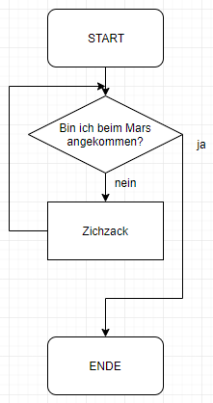
Szenario 2:

Szenario 3:

Szenario 4:
Szenario 5:

